**Catálogo de Embutidos y Lácteos - Importadora Barcelona**

Bienvenidos al catálogo de Importadora Barcelona, su fuente de confianza para embutidos y lácteos de alta calidad. Nos dedicamos a importar los mejores productos gourmet, seleccionados cuidadosamente de productores reconocidos internacionalmente.

Embutidos:

• Jamón **Serrano**

* 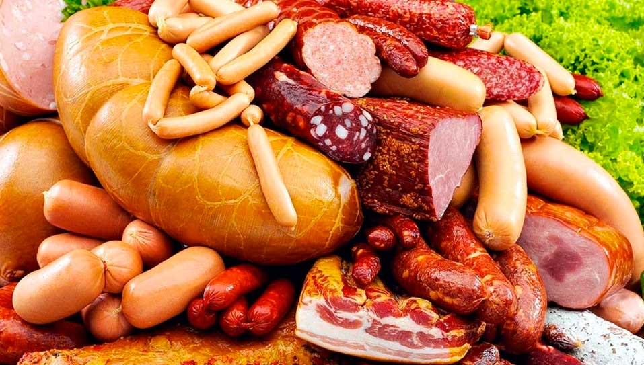Procedente de España, curado en seco.

• Chorizo

* Embutido español de cerdo, con pimentón y ajo.

• Salami

* Embutido italiano de cerdo, curado y con especias.

• Salchichón

* 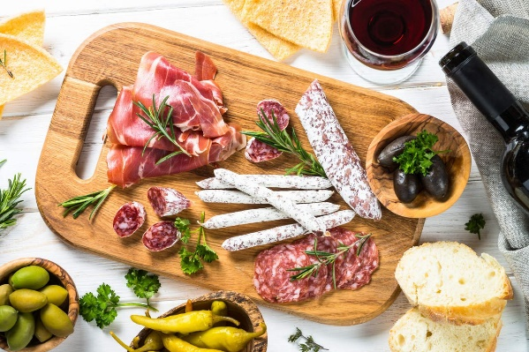Embutido español, similar al salami, pero más suave.

• Lomo **Embuchado**

* Lomo de cerdo curado, típico de España.

• Fuet

* Embutido catalán de cerdo, delgado y curado.

• Mortadela

* Embutido italiano, hecho de carne de cerdo finamente picada.

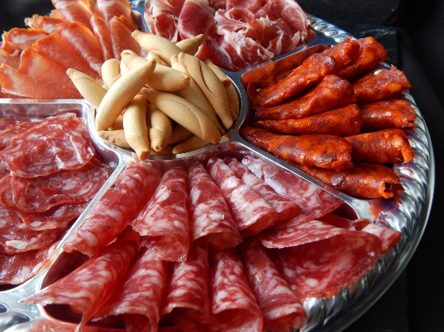• Prosciutto

* Jamón italiano, curado en seco.

• Pepperoni

* Embutido americano-italiano, picante y curado.

• Copa

* 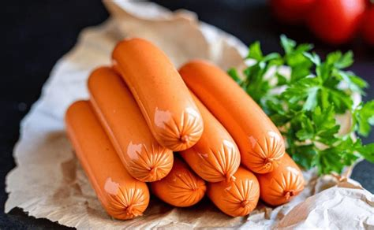Embutido italiano de cerdo, curado y con especias.

• Bresa **ola**

* Embutido italiano de carne de res, curado y deshidratado.

• Salchicha **de Viena**

* Pequeñas salchichas ahumadas y cocidas, populares en Alemania y Austria.

• Andosilla

* Embutido francés de cerdo, ahumado y picante.

• Longaniza

* Embutido de cerdo, con diferentes variedades en España y América Latina.

• Botifarra

* Embutido catalán, de cerdo y especias.

• Cecina

* Carne de vaca curada, similar al jamón, popular en España.

